
每日市场报告

2026年4月16日

市场综述
美国三大股指收盘涨跌不一，道指跌0.15%报48463.72点，标普500指数涨0.8%报7022.95点，纳指涨1.59%报24016.02点。美元指数跌0.02%报98.08，非美货币涨跌不一，欧元兑美元涨0.03%报1.1799，英镑兑美元跌0.04%报1.3561，澳元兑美元涨0.64%报0.7171，美元兑日元涨0.11%报158.9875，美元兑加元跌0.16%报1.3742，美元兑瑞郎涨0.14%报0.7820，离岸人民币对美元跌77个基点报6.8185。美油主力合约收涨0.12%，报91.39美元/桶；布油主力合约涨0.08%，报94.87美元/桶。国际贵金属期货普遍收跌，COMEX黄金期货跌0.75%报4813.90美元/盎司，COMEX白银期货跌0.53%报79.11美元/盎司。ICE原糖主力合约跌2.74%报13.50美分/磅，ICE棉花主力合约涨0.97%报75.06/磅。
图表1：全球主要股指涨跌幅（%）
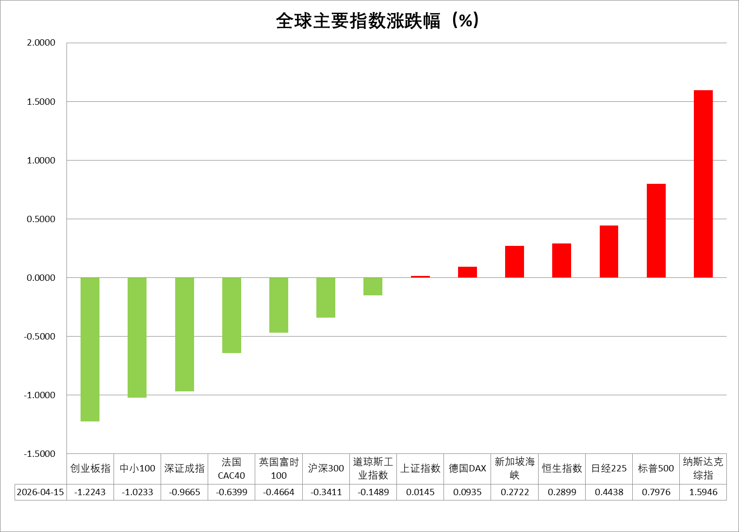
资料来源：公开资料整理、瑞达国际

- 消息回顾
【消息称美国与伊朗已“原则上同意”谈判，且正逐步接近达成一项结束冲突的框架性协议，但尚未确定新一轮谈判日期和地点。与此同时，地区调解方仍在积极推动延长停火期限两周，以争取更多时间推进和平协议谈判。当前各方正就伊朗核计划、霍尔木兹海峡及战争赔偿等关键分歧寻求妥协。伊朗外交部表示，不可能“全盘接受”美国方案。伊朗和平利用核能的权利不可剥夺，但关于铀浓缩活动的程度和类型存在对话空间。】
【伊朗外交部发言人巴加埃表示，有关伊美延长停火的相关猜测尚无法确认，需观察美方就其宣称的外交立场是否具备实际诚意。美国白宫新闻秘书卡罗琳·莱维特表示，美国尚未正式请求延长与伊朗的停火协议，相关报道“不属实”，当前双方仍在持续接触并推进谈判。特朗普政府认为谈判“具有建设性”，对达成协议前景持乐观态度，所有决定以白宫正式发布为准。以色列总理内塔尼亚胡发表讲话称，目前断言伊朗局势发展走向和结果为时尚早，战事“可能再度爆发”，以军“已做好应对任何情况的准备”。】
【美军中央司令部称，已完全切断伊朗海上进出口贸易。伊朗军方警告称，如果美国继续实施海上封锁，造成伊朗商船和油轮的不安全，那么伊朗武装力量将不会允许在波斯湾、阿曼湾和红海继续进行任何进出口活动。此外，伊朗将使用南部港口以外的港口作为供应必需品的“战略替代港口”，以绕过美国对霍尔木兹海峡的封锁。】
【美国总统特朗普表示，如果美联储主席鲍威尔在任期届满后仍继续留任，他将对其进行解职。特朗普称，无意终止针对鲍威尔的调查。由特朗普提名的接任人沃什尚未获得参议院确认，这意味着在过渡期间，鲍威尔可能以“临时主席”身份继续履职。】
【美国财长贝森特称，如果美联储出于自身考量需要等待才能降息，他对此表示理解。但一旦核心通胀出现明显回落，美联储将能够采取更多行动。美联储哈马克表示，目前没有迫切需要调整利率的理由，但未来不排除降息或加息的可能性。】
【美国参议院民主党领袖舒默表示，特朗普政府对伊朗发动的“史诗怒火”军事行动，是一场“史诗失败”行动。民主党将在本周内提交一份限制总统战争权力议案，直到这场战争结束或国会追究政府的责任为止。】
【美国财政部网站发布新一轮涉伊及反恐制裁措施，将3名个人、17个实体以及9艘船只列为制裁对象。】
【美国中央司令部表示，在美方对伊朗港口实施海上封锁后的48小时内，暂无任何船只突破美军封锁线。此外，已有9艘船只在美方指令下掉头返回伊朗港口或沿海区域。】
【美联储发布褐皮书显示，在伊朗战争带来新一轮不确定性并推高能源成本之际，大部分辖区的经济活动继续以轻微至和缓的速度增长。整体价格增长仍然温和，但所有12个辖区的能源和燃料成本均“大幅”上升。中东冲突被视为主要不确定性来源，使企业在招聘、定价和资本投资方面的抉择更为复杂，许多企业采取观望态度。】
【国际货币基金组织（IMF）发布最新一期《财政监测报告》指出，全球公共债务情况2025年未见实质性改善，占全球GDP的比例升至接近94%，预计将在2029年达到100%。中东冲突可能令政府财政状况进一步承压。】

今日关注
时间 | 数据/事件
2026/4/16 | 14:00 | 英国 2 月三个月 GDP
2026/4/16 | 17:00 | 欧元区 3 月 CPI
2026/4/16 | 20:30 | 美国至 4 月 11 日当周初请失业金人数
2026/4/16 | 21:15 | 美国 3 月工业产出

- 观点汇总
美元指数
隔夜，美元指数跌0.02%报98.08，非美货币涨跌不一，欧元兑美元涨0.03%报1.1799，英镑兑美元跌0.04%报1.3561，美元兑日元涨0.11%报158.9875。
消息称美国与伊朗已就谈判达成原则性共识，双方正逐步接近一份旨在结束冲突的框架性协议。美联储褐皮书指出，尽管伊朗战争引发不确定性并推高能源成本，多数辖区经济活动仍轻微至和缓扩张。物价总体温和，但能源成本均显著攀升。中东冲突构成主要不确定性，令企业在招聘、定价与投资上趋于观望。当前美国宏观数据仍呈现多空交织态势，美国3月非农及本次CPI均超出市场预期，压制年内降息预期，但2月核心PCE同比回落、服务通胀放缓，且2025年Q4实际GDP终值遇大幅下修，美经济实际增长动能弱于预期。展望后市，当前市场定价偏向于美伊战争的逐步缓和，若后续美伊谈判取得实质性进展，美元多头获利了结现象或持续，在美国财政无序扩张与美元信用弱化叙事的制约下，美元上方仍存在明显阻力。
非美方面，欧元区输入性通胀压力显著升温，市场对欧央行年内展开两次加息的预期有所增强，从美欧利差端支撑欧元阶段性反弹。日本3月东京核心CPI继续运行于政策目标下方，但原油价格飙升导致日本国内通胀再反弹担忧情绪加剧，日央行官员亦多次传达加息意愿，年内加息或仍是政策主基调。短期来看，美元走弱有望继续提振非美货币表现，但后续走势仍将取决于美伊战事的发展态势，以及各国央行利率政策基调所带动的利差预期变化。
图表1：美元指数走势图
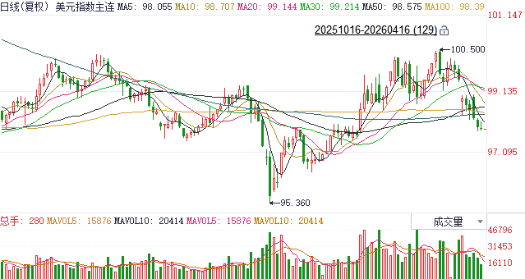
资料来源：Wind、瑞达国际

S&P500
截至4月15日，标普500指数上涨0.8%至7022.95点；迷你标普500主力合约上涨0.77%至7058.25点。有消息称美国与伊朗已“原则上同意”谈判，且正逐步接近达成一项结束冲突的框架性协议，但尚未确定新一轮谈判日期和地点。同时，地区调解方仍在积极推动延长停火期限两周，以争取更多时间推进和平协议谈判。伊朗外交部表示，不可能“全盘接受”美国方案。伊朗和平利用核能的权利不可剥夺，但关于铀浓缩活动的程度和类型存在对话空间。在延长停火上，美伊双方均否认已就延长停火达成协议。此外，特朗普政府认为谈判“具有建设性”，对达成协议前景持乐观态度。整体来看，地缘局势消息面反复变化，但整体仍向结束冲突演进。虽然，目前地缘局势消息变化频繁对市场依旧存在扰动，但值得注意的是在经过多次预期落空后投资者对于双方言论的反应已有所钝化。
图表2：S&P500走势图
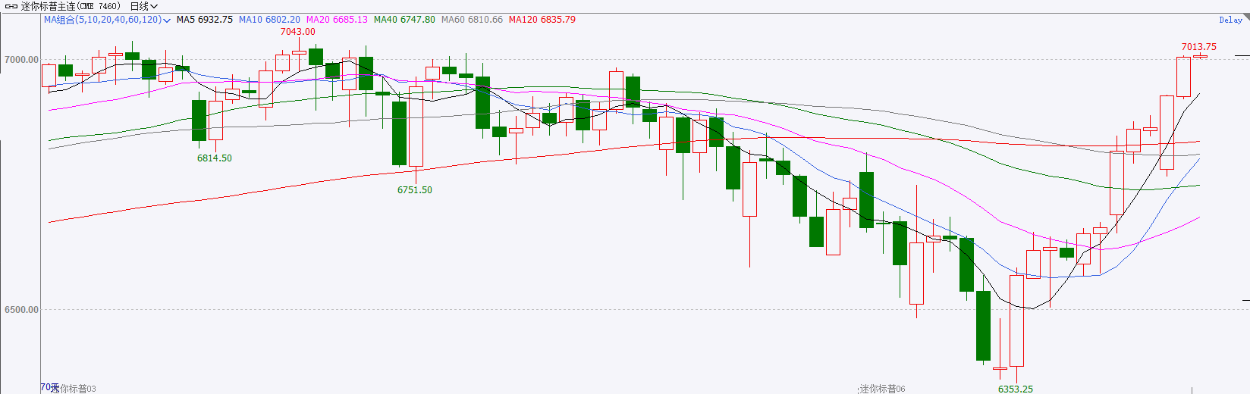
资料来源：Wind、瑞达国际

富时中国A50
截至4月15日，富时中国A50指数上涨0.19%至15341.29；新交所富时A50期指主力合约上涨0.14%至15338。海外方面，有消息称美国与伊朗已“原则上同意”谈判，且正逐步接近达成一项结束冲突的框架性协议，但尚未确定新一轮谈判日期和地点。消息面反复变化，但整体仍向结束冲突演进。国内方面，经济基本面，2026年一季度，我国贸易规模再创历史同期新高，但受到进口增速高于出口影响，贸易顺差较25年同期小幅下滑。金融数据上，在权益市场回调的背景下，3月份居民存款与M2剪刀差仍小幅下行，居民存款仍在不断流入股市。上市公司基本面，从已披露2025年年报的上市公司看，全体A股营收增速加快，净利增速回落。整体来看，居民存款入市仍在进行中。同时，目前披露财报的上市公司表现仍较为良好。然而，目前地缘局势消息变化频繁对市场依旧存在扰动，但值得注意的是在经过多次预期落空后投资者对于双方言论的反应已有所钝化。
图表3：富时中国A50走势图
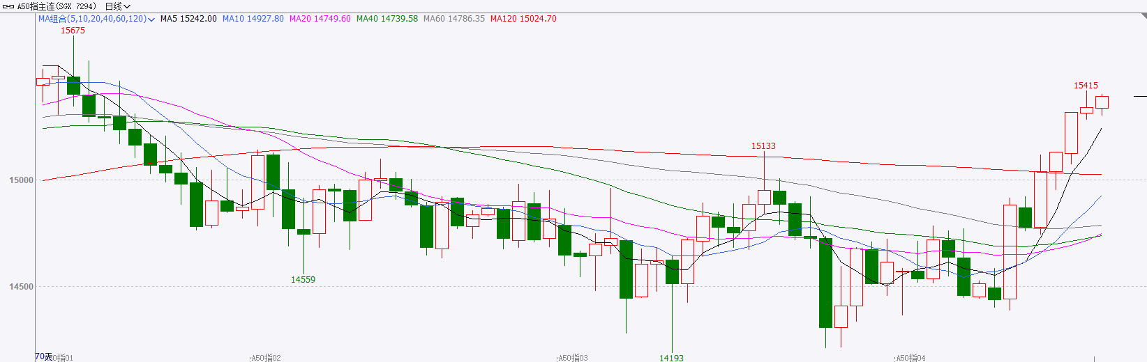
资料来源：Wind、瑞达国际

铜
隔夜COMEX铜震荡走势，报收6.137元/磅，涨跌幅-0.11%。国际方面，美联储—哈玛克：面临双向风险，基准利率将维持不变一段时间；萨莱姆：需要在一段时间内维持利率不变，到年底通胀或在3%，若通胀预期回升则对加息持开放态度；褐皮书：显示中东冲突增加美经济不确定性。国内方面，商务部深入贯彻落实党中央、国务院决策部署，扎实推进消费品以旧换新实施，政策成效持续显现。商务大数据监测显示，截至4月12日，2026年消费品以旧换新销售额5029.4亿元，惠及6977.7万人次。汽车以旧换新超167万辆，带动新车销售额超2694.4亿元。其中，报废更新超47.2万辆，销售额超606.9亿元；置换更新超119.8万辆，销售额超2087.5亿元。家电以旧换新2702.3万台，销售额1110.9亿元。数码和智能产品购新4108.4万件，销售额1224.1亿元。库存方面，截至2026年4月15日，COMEX铜库存为590435短吨，环比+3872短吨；LME铜库存为402625吨，环比+2000吨；SHFE每日仓单149416吨，环比-4497吨。美元美债方面，特朗普表示，他与以色列发动的战争“接近尾声”，白宫也对达成协议表示乐观。一名了解德黑兰立场的消息人士称，如果能达成协议以避免冲突再度爆发，伊朗可能会考虑允许船只在霍尔木兹海峡阿曼一侧自由航行而不面临袭击风险。美元指数冲高回落，最终收跌0.01%，报98.08；基准的10年期美债收益率收报4.2880%，对美联储政策利率敏感的2年期美债收益率则收报3.7700%。操作建议，纽铜主力合约轻仓逢低短多交易，仅供参考。
图表4：铜日线走势图
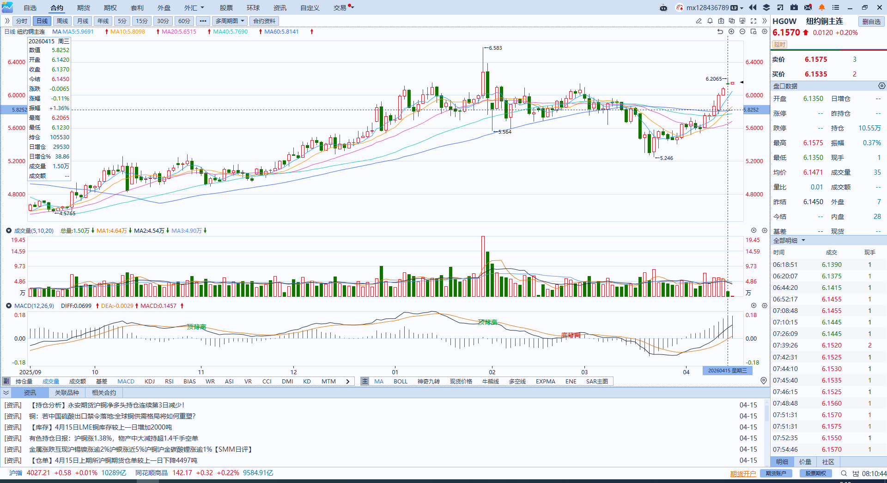
资料来源：Wind、瑞达国际

黄金
隔夜，伦敦金银市场震荡运行，COMEX黄金期货跌0.75%报4813.90美元/盎司，COMEX白银期货跌0.53%报79.11美元/盎司。地缘方面，美伊就结束冲突的框架协议接近达成原则共识，但下一轮谈判细节仍未敲定。美联储褐皮书显示，中东战事推高能源成本构成主要不确定性，企业招聘、定价及投资多持观望态度，而多数辖区经济活动仍呈轻微至和缓扩张。美伊停火预期提振市场情绪，多头资金重新流入贵金属市场，但高位获利了结情绪仍构成上行阻力。美国3月PPI同比大幅低于市场预期，或预示当前油价上涨对于生产者成本端的传导仍相对有限，但后续通胀反弹风险仍存。美联储方面，大部分官员维持审慎偏鹰立场，通胀上行风险对年内降息预期形成显著压制，后续需密切追踪美国通胀及就业数据的动向。展望后市，短期内美伊局势或仍有反复拉锯现象，后续市场走势不确定犹存，但从近期盘面来看，原油波动率较前期明显收敛，反弹力度及持续性亦有所走软，市场对于战争全面爆发的尾部风险定价有所弱化。对于贵金属市场而言，美伊谈判乐观预期推动市场风险偏好及流动性上行，金银价格受益于底部较强的买盘支撑。操作上建议，逢低布局多单思路对待，注意严格风险控制。技术面，伦敦金运行中枢位于4800美元附近，RSI中轴上方偏强运行，短线反弹动能或延续，关注下方支撑位4700、4600美元，上方阻力位4900、5000美元；伦敦银均线多头排列，价格中枢位于79美元附近，MACD及RSI均释放偏多信号，关注下方支撑位75、70美元，上方阻力位80、83美元。
图表5：COMEX黄金日线走势图
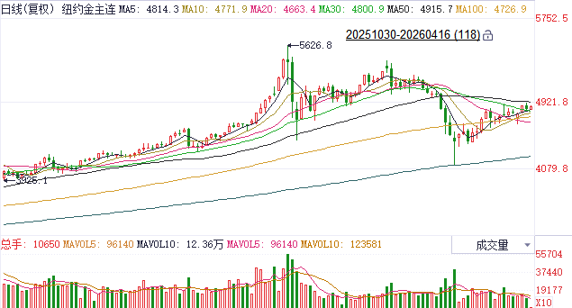
资料来源：Wind、瑞达国际

ICE原糖
洲际交易所(ICE)原糖期货周三收低，触及逾五年低位。ICE交投最活跃的7月原糖期货收跌0.39美分或2.77%，结算价报每磅13.70美分。
国际方面，巴西对外贸易秘书处公布的出口数据显示，巴西3月份出口糖180.82万吨，同比减少1%，日均出口量为8.219万吨，上年3月全月出口量为183.44万吨。
美糖主力价格关注上方压力15.0美分/磅，下方支撑13.0美分/磅。建议7月 ICE 期糖短期观望。
图表6：ICE原糖主力合约价格走势图
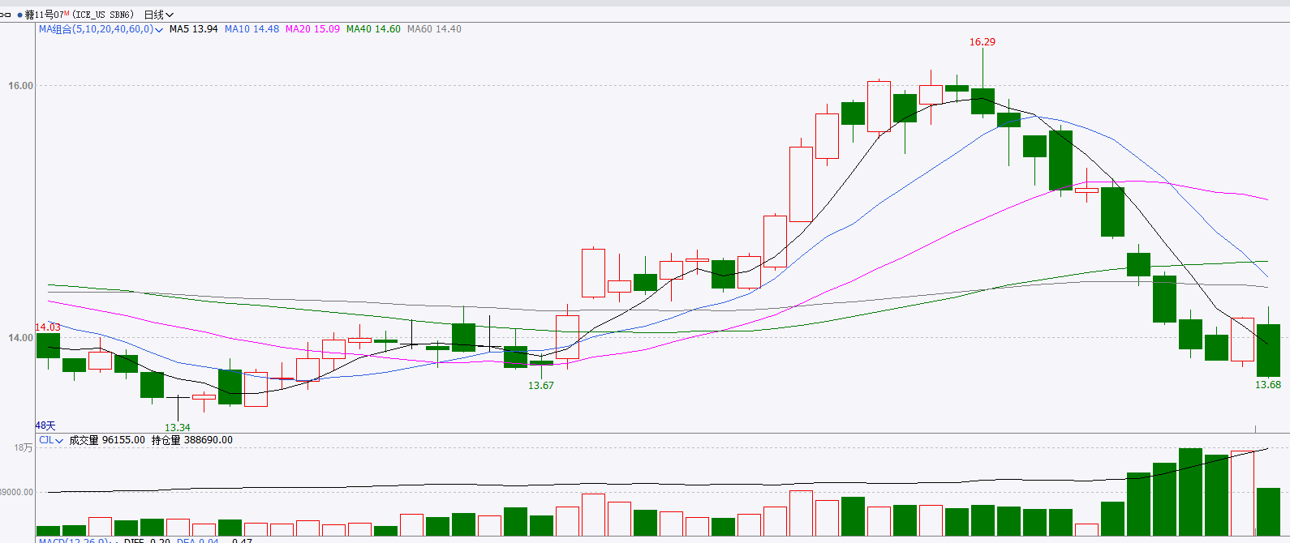
资料来源：Wind、瑞达国际

ICE棉花
洲际交易所(ICE)棉花期货周三刷新22个月高位，受美元贬值提振，且美国天气干燥继续支撑棉花价格。ICE 7月棉花期货合约收涨0.90美分，或1.20%，结算价报每磅77.42分。
国际方面，据美国农业部(USDA)报告显示，4月2日止当周，2025/26年度美国陆地棉出口销售净增31.96万包，较前周减少14%，较前四周均值增加25%。2025/26年度美国陆地棉出口装运量34.27万包，较前周减少4%，较前四周平均水平减少2%。当周美国棉花出口签约量、装船量减少。
美棉主力价格关注上方压力78美分/磅，下方支撑60美分/磅。建议 ICE 7月期棉短期暂时观望。
图表7：ICE美棉主力合约价格走势图
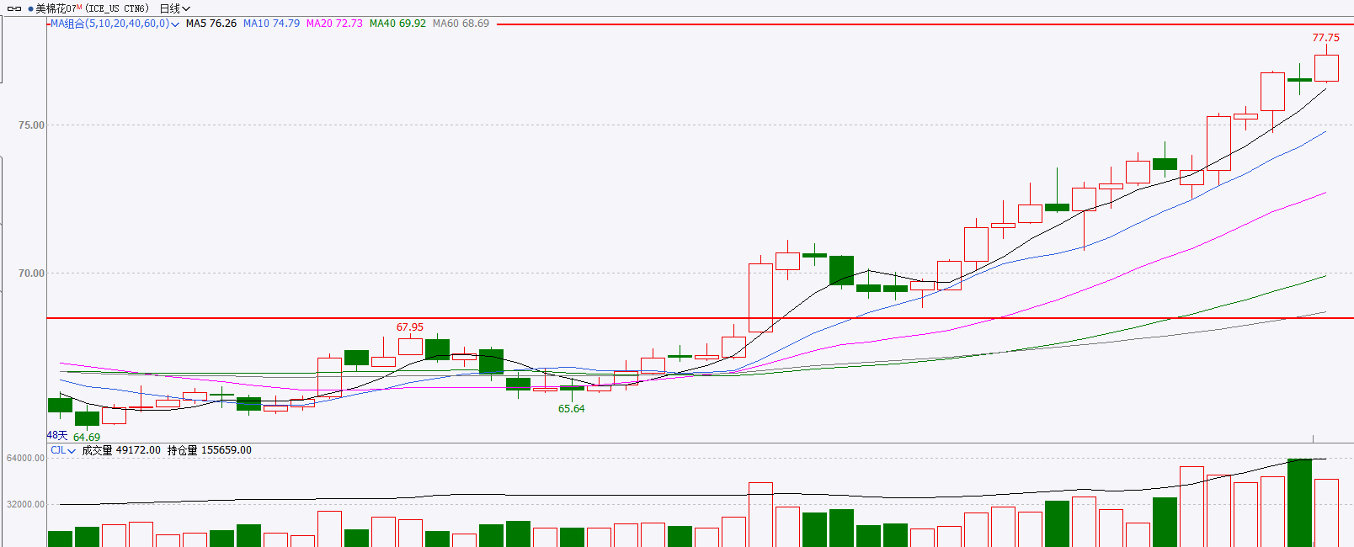
资料来源：Wind、瑞达国际

△ 免责声明
此报告由瑞达国际所编制。本报告采用之资料及意见均相信可靠及准确，但本公司并不对各分析或有关资料之可靠性及准确性作出全面性保证。本报告只供客户或读者作参考之用，客户或读者不应完全依靠本报告内容作为投资准则。
本报告之资料及意见如有任何更改，恕不另行通知。本报告并非及并无意图构成任何作价或招揽进行买卖本报告 提及的商品。本公司不会对任何因依靠本报告作出任何买卖而引致之任何损失承担任何责任。



24小时客服电话： 00852 - 25342000/86 - 13603059885
24小时传真电话： 00852 - 25632368
客服邮箱： cs@ruida- int . com
客服QQ： 203195058/2938472186
网址：www. ruida- int . com
地址: 香港湾仔菲林明道8号大同大厦17楼05 - 06室

